A Desigualdade Educacional é importante para explicar a Desigualdade de Renda? Uma análise para Brasil, Regiões e Unidades da Federação entre 2003 e 2009.

- Introdução

De uma maneira contundente, a literatura empírica dá destaque ao processo de redução da desigualdade de renda no Brasil ocorrido desde o início dos anos 2000, depois de mais de 3 décadas de persistência. Barros, Foguel e Ulyssea (2007), em uma publicação do IPEA, sintetizam as causas que possibilitaram tal processo, discutindo o papel do programa de transferência de renda, os ganhos reais do salário mínimo e o papel do mercado de trabalho, principalmente no que diz respeito aos ganhos de produtividade possíveis pela expansão educacional.
De outro lado, há um conjunto de estudos que investigam os fatores produtivos, de segmentação ou de discriminação que são considerados determinantes para os níveis de rendimento no mercado de trabalho. Fato marcante nesta literatura é a importância que a escolaridade representa como fator objetivo para explicar os diferenciais de rendimento. Barros (2010) destaca que o mercado de trabalho tanto revela quanto produz desigualdades, em que o diferencial educacional merece destaque entre os fatores reveladores de desigualdade. Fatores de discriminação e de segmentação são aqueles que produzem diferenciais de renda no mercado de trabalho. Langoni (1974) foi um dos precursores em aferir a alta contribuição da variável educação na explicação das diferenças individuais de renda. O autor estima em torno de um terço a importância da educação.
Neste contexto existem aqueles que estudam a evolução do nível educacional e aqueles que estudam a desigualdade educacional no Brasil. Fernandes (2001) e Menezes-Filho (2001) destacam que o nível educacional no Brasil é baixo para comparativos internacionais e os ganhos em educação são recentes. Além disso, usando metodologia semelhante para mensuração de desigualdade em renda, estimam curvas de Lorenz e índices de Gini para estimar o nível de desigualdade para a variável ‘anos de educação’. Os resultados revelam que o Brasil apresenta baixo nível médio de educação e também alto nível de desigualdade educacional.
Até que ponto a desigualdade educacional contribui para explicar a desigualdade de renda? Esta é a questão que se pretende responder neste artigo. Levando em conta que o fenômeno de queda na desigualdade de renda é recente, pretende-se avaliar o período de 2003 a 2009, a partir dos dados das PNADs do IBGE. Primeiramente pretende-se mensurar o tamanho da desigualdade de renda e de ‘anos de escolaridade’ usando curvas de Lorenz e índices de Gini. Para avaliar a relação entre a desigualdade de renda e educação, serão construídas curvas de concentração e os respectivos índices de concentração, seguindo a descrição de Kakwani (1977). A curva de concentração permite a análise bivariada de duas variáveis e permite avaliar se há regressividade ou progressividade em uma distribuição. Neste estudo, a curva de concentração se refere à distribuição de educação, em uma população classificada segundo a renda. O objetivo aqui é verificar se a escolaridade contribui para a redução ou o agravamento das desigualdades na distribuição dos rendimentos do trabalho.
Numa curva de Lorenz ranqueamos a população pela renda e mensuramos o percentual de renda que é acumulado à medida que vamos agregando as pessoas. Como há alguma diferença de renda entre as pessoas, a curva se situa abaixo da linha de perfeita igualdade. A análise da curva de Lorenz se dá pela avaliação da distância da curva em relação à linha de perfeita igualdade. Quanto mais distante, maior será a desigualdade. Por outro lado nas curvas de concentração analisamos o quanto acumulamos da variável ‘anos de escolaridade’ à medida que acumulamos renda. Neste sentido, a curva de concentração pode ocupar qualquer posição no gráfico. Se a curva se situa acima da linha de igualdade significa que a desigualdade da escolaridade contribui para a redução na desigualdade da distribuição de renda (progressividade da distribuição). Por sua vez, se a curva de concentração se encontra abaixo da linha de 45°, a desigualdade da escolaridade contribui para a concentração da renda (regressividade). O índice de concentração mensura a área entre a curva de concentração e a reta de perfeita igualdade, podendo ser positivo (regressividade) ou negativo (progressividade).
Uma vez mensurado os índices de Gini e de concentração é necessário um teste de hipótese para avaliar se a mudança da desigualdade ou do perfil progressivo (ou regressivo) é estatisticamente significante entre 2003 e 2009. Para tanto, são necessários estimar os desvios-padrões dos índices, construindo um procedimento de bootstrap, seguindo Kakwani, Wagstaff e van Doorslaer (1997). Outra questão relevante é identificar se há diferenças estatísticas entre os índices de Gini e de educação entre as regiões e unidades da federação no Brasil.
Os resultados apontam para uma redução estatisticamente significante da desigualdade de renda e educacional no período em análise para o Brasil como um todo. Contudo, este resultado não se repete para todas as regiões e UF’s. Além disso, o nível de desigualdade não é estatisticamente igual entre regiões e UF’s. Com respeito às curvas de concentração e índices de concentração, foi mensurado um perfil regressivo da variável escolaridade, mas com queda estatisticamente significativa para o Brasil. Resultado não se reproduz entre todas as regiões e UF’s.
Além desta introdução, este artigo segue destacando a literatura sobre a evolução da desigualdade de renda e educacional na segunda seção. As metodologias de curvas de Lorenz e de concentração e índices de Gini e de concentração são apresentadas na terceira seção. Os resultados para Brasil, regiões e unidades da federação para os anos de 2003 e 2009 estão na quarta seção. Por fim, na última seção destacamos as considerações finais.

- Desigualdade de renda e de educação

A literatura aponta que a educação pode ser um dos principais atributos para explicar a desigualdade de renda. Langoni (1974) mostra que a contribuição da variável educação na explicação das diferenças individuais de renda entre 1960 e 1970 era em torno de 33%. E ainda destaca que, os ganhos de renda real beneficiaram de maneira desproporcional considerando-se níveis de instrução, assim, pessoas com nível fundamental obtiveram 28% de aumento em suas rendas, a variação de renda real de pessoas com nível superior foi de 52%, enquanto os analfabetos permaneceram com suas rendas reais inalteradas.
Na mesma direção, Reis e Barros (1990) mostraram os diferenciais de renda e desigualdade entre países com níveis de desenvolvimento diferentes, e destacam “... um número considerável de trabalhos realizados em diversos países em desenvolvimento identificou a educação como o mais importante atributo individual para explicar a desigualdade de renda” e ainda “... a ligação entre educação e desigualdade de renda é maior nos países em desenvolvimento do que nos já desenvolvidos” (REIS & BARROS, 1990, p. 428).
De forma geral, observa-se no Brasil a elevação da desigualdade de renda e desigualdade educacional. Um exemplo sobre a alta e persistente desigualdade de renda no Brasil é o estudo de Soares (2006) que analisa a renda total domiciliar per capita no período de 1976 a 2004. Neste estudo, o autor leva em consideração a renda total desagregada entre todas as rendas monetárias e não monetárias disponíveis nas PNADs, incluindo todos os parentes e pensionistas do chefe do domicílio, além de considerar como domicílio separado as empregadas domésticas e seus parentes. Para analisar a desigualdade o autor calcula o coeficiente de Gini, o índice Theil-T e as razões entre a renda dos 40% com menor renda e os 10% com maior renda e entre os 20% com menor renda e dos 20% com maior renda. Segundo o autor, no período, a maior desigualdade ocorre durante o Governo Geisel (1974-1979), permanecendo em um alto padrão e estável nos anos 1980, com fortes oscilações no período da hiperinflação. Contudo, a partir de 2001 há uma forte queda na desigualdade, com ênfase em 2004 para todas as medidas usadas.
Também analisando a desigualdade de renda, Maia (2010) argumenta que após crescimento substancial da desigualdade entre 1960 e 1976, a desigualdade reduziu entre 1976 e 1979 e, a partir dos anos 1980, passou por períodos de extrema volatilidade.
Bonelli e Ramos (1993) mostraram por meio da metodologia das curvas de Lorenz generalizadas, considerando a população economicamente ativa (PEA) e rendimentos positivos, para o período de 1960-1990, e verificaram uma elevação quase contínua do grau de concentração de renda no Brasil, sendo que nos anos 1980 a concentração foi ainda maior do que nas outras décadas relacionadas. Os autores mostram que os 10% mais ricos tiveram um aumento na renda de 150% em termos reais entre 1960 e 1980, enquanto o aumento da renda real dos 40% mais pobres foi de 120% no mesmo período. Nos anos 1980 a perda de rendas absolutas medidas pelas PNADs ocorrera entre o início e o final da década, e neste caso considera-se a deterioração do bem-estar como característica de quase toda a população brasileira. Os autores concluem que houve uma clara tendência de redução da desigualdade entre 1976 e 1984, com aumento da concentração em 1985, seguida de agravamento em 1986, sendo que em 1989 o índice de desigualdade torna-se ainda mais elevado. Os autores ainda afirmam que “... observa-se sem ambiguidade um aumento da desigualdade com o tempo na medida em que a curva de Lorenz de 1981 envolve totalmente a de 1990” (Bonelli e Ramos (1993), p. 81).
Analisando a evolução recente da desigualdade de renda, Azevedo (2006) fez uma comparação entre as curvas de Lorenz em dois períodos: 2001-2004 e 2001-2005. Os resultados encontrados indicam queda da desigualdade nos dois períodos em questão. Destaca-se ainda que a diferença da desigualdade por meio da curva de Lorenz só foi estatisticamente diferente de zero a partir do 40º centil da população. Esse resultado sugere ter sido a redução da renda apropriada pelos 60% mais ricos da população a causa da redução da desigualdade no Brasil nos dois períodos analisados.
Fernandes (2001) trabalhando com os dados da PNAD para os anos de 1989 a 2001 (exclusive pessoas da área rural de Rondônia, Acre, Amazonas, Roraima, Pará e Amapá) chama a atenção para a evolução da taxa de escolarização nacional em 15,2% entre 1989 e 2000, razão entre pessoas escolarizadas e não escolarizadas de 7 a 14 anos de idade. Nas análises intra-regionais tem-se que a região Nordeste apresentou a maior diferença em relação às demais regiões. Apesar da diferença entre regiões ter reduzido nesta década, a região Nordeste e Sudeste mantiveram-se com a menor e maior taxa de escolarização do país, sendo a Nordeste 76,5% e Sudeste 88,6% em 1989. Já nas regiões Norte urbana, Sul e Centro-Oeste, a taxa de escolarização das pessoas de 7 a 14 anos de idade foi respectivamente, 87,9%, 85,4% e 84,8%, já o Brasil apresentou a taxa de 83,8% neste mesmo ano. Este resultado aponta para a alta desigualdade regional em educação.
Em 2001, apesar de avanços significativos associados à taxa de escolarização no Brasil, a região Nordeste manteve por um lado a pior taxa de escolarização e por outro lado maiores avanços associados a esta taxa. O Brasil apresentou um percentual de escolarização de 96,5% em 2001, as regiões Norte urbana, Nordeste, Sudeste, Sul e Centro-Oeste apresentaram respectivamente os percentuais de escolarização de 95,3% 95,2% 97,4%, 97% e 97,1%, ou seja, verificou-se um avanço de 15,2% para o Brasil como já mencionado, 8,4% para a região Norte urbana, 24,4% para a região Nordeste e 9,9%, 13,6%, 14,5% para as regiões Sudeste, Sul e Centro-Oeste, respectivamente.
A partir destes números, Fernandes (2001) propõe as curvas de Lorenz para investigar a desigualdade educacional dada pela fração acumulada da população analisada com os indivíduos ordenados de acordo com valores crescentes de renda e da variável ‘anos de estudo’, considerando-se indivíduos com 10 anos ou mais de idade, no Brasil e regiões. Verificou-se que a região Nordeste é a mais desigual e que a região Sudeste é a menos desigual em ‘anos de estudo’. Nas unidades da federação, em São Paulo e Bahia são verificados os maiores diferenciais na distribuição de anos de estudo. Na região metropolitana de Salvador a distribuição de ‘anos de estudo’ é menos desigual que fora da região metropolitana. A autora aponta que “... o perfil da distribuição de rendimentos no Brasil como um todo segue mais de perto o perfil do Sudeste do que o comportamento da distribuição de educação. A região Nordeste tem, portanto, um perfil de distribuição bastante diferenciado.” (FERNANDES, 2001, p. 247).
Segundo Menezes-Filho (2001) o problema da desigualdade de escolaridade se explica pela baixa mobilidade de indivíduos com ensino médio, ou seja, o percentual de indivíduos que progride para ensino superior é baixo. No entanto, quando o autor analisa a situação dos indivíduos mais pobres, a situação é bastante diferente. A proporção de jovens pobres que conseguem terminar o ensino fundamental é muito baixa mesmo comparada a países como Zimbabwe, Turquia, Colômbia e Republica Dominicana. Inclusive ao se comparar com países africanos com diversos problemas políticos e sociais, como por exemplo, Ruanda, Tanzânia, Camarões e Uganda, a situação educacional no Brasil é a pior. Neste sentido, o problema central da educação do Brasil é inserir e manter na escola os indivíduos nascidos entre as famílias pobres.
Reis e Barros (1990) buscaram analisar a relação entre as distribuições de trabalhadores segundo rendimentos e educação, por meio dos dados da PNAD dos trabalhadores brasileiros residentes em uma das nove regiões metropolitanas (Belém, Belo Horizonte, Curitiba, Fortaleza, Porto Alegre, Recife, Rio de Janeiro, São Paulo e Salvador), com renda positiva, do sexo masculino, com idade entre 25 e 50 anos e carga horária de 20 horas semanais ou mais na ocupação principal, para os anos de 1976 a 1986. O objetivo dos autores foi o de investigar os padrões observados para a evolução das diferenças regionais e temporais segundo as diferentes decomposições: i) distribuição de educação e ii) na relação estrutural entre o perfil dos salários por grupo educacional. Pela metodologia Theil-L empregada, os autores concluíram que, em geral, entre 1976 e 1981 houve redução da desigualdade, seguida por aumento em 1985 e posterior redução em 1986. No entanto, os diferenciais de salários por grupos educacionais mantiveram-se elevados e estáveis ao longo do período supracitado.
Os autores apontam ainda que a evolução da desigualdade em 1985 esteve associada a determinantes dissociados à educação. E ainda destacam que a contribuição da educação para a desigualdade salarial é decrescente com o nível educacional, na medida em que verificam que se 1% da população total, sem escolaridade formal, fosse submetida a alguma educação primaria, a desigualdade salarial reduziria em 0,3% e se esse mesmo percentual da população de escolaridade secundária alcançasse o nível superior de instrução, a desigualdade salarial aumentaria em torno de 1,4%, ou seja, esta evidência indica que, para reduzir o hiato distributivo, deve-se aumentar a participação da população nos níveis básicos de instrução. E finalmente concluem que com a evolução da desigualdade educacional a desigualdade salarial poderia ser reduzida em torno de 50%, caso os diferenciais de salários por nível educacional fossem eliminados.
Foguel e Azevedo (2007) estimam através das metodologias de regressões por Mínimos Quadrados Ordinários (MQO), tal metodologia utiliza as co-variadas, os coeficientes estimados e os resíduos das regressões para reconstruir, sequencialmente, a distribuição de rendimentos do trabalho. Utiliza-se as informações das PNADs do período 1995-2005. O primeiro componente, parte das características observáveis dos trabalhadores (equações mincerianas usando a escolaridade e experiência). O segundo componente relaciona aos preços os coeficientes mensurados da regressão associados às variáveis de escolaridade e de experiência. E por último associa ao termo não observado da regressão, ou seja, o resíduo. Entre os resultados destacam-se, a queda no preço médio da educação, aumento no preço médio da experiência, e relativa estabilidade no preço dos não observáveis entre 1995-2001. Simultaneamente, houve aumento da dispersão educacional e relativa estabilidade da dispersão em experiência. Entre 2001-2005 houve queda no preço médio da educação, aumento no preço médio da experiência e estabilidade no preço dos não observáveis, com redução da dispersão educacional e aumento da dispersão em experiência.
Os autores ainda avaliaram as medidas de desigualdade considerando a evolução da desigualdade nos rendimentos observados, e concluem que o coeficiente de Gini, o índice de Theil mostram uma trajetória de queda relativamente contínua ao longo do período 1995-2005, sendo que 2005 apresentou maior redução nas medidas de desigualdade destacadas.
Ramos (2007) analisa a distribuição individual de rendimentos do trabalho, em termos da variação do total de rendimentos, por meio das curvas de Lorenz, para as os períodos 1995-1999, 1999-2001, 2001-2005 e 1995-2005. Ao analisar o período cheio, ou seja, os anos de selecionado, o autor adverte que existem valores positivos e negativos, que é um indicativo de que as curvas de Lorenz se cruzam e, portanto, não há tal dominância para os dez anos selecionados. No entanto, quando se compara o ano de 1999 com 1995, 2005 com 2001, e o período cheio, em que as diferenças entre as frações acumuladas de rendimentos são mais expressivas, o autor pôde observar que, as curvas de Lorenz mais uma vez se cruzam entre 1999 e 2001, mas, que foi possível verificar que a distribuição individual dos rendimentos do trabalho melhorou no final dos anos 1990 e em 2000. Cabe salientar que nos anos 90 os décimos mais pobres da distribuição de rendimentos obtiveram ganhos significativos, em especial, o segundo décimo, por outro lado, os três décimos superiores tiveram perdas expressivas. Os resultados indicam queda na desigualdade de rendimentos do trabalho para o coeficiente de Gini, e para Theil-T e Theil-L para os períodos 1995-1999, 2001-2005 e 1995-2005. Em que o resultado observado do índice de Gini apresentou-se em 0,600 entre estável entre 1995-1999 e 0,582 entre 2001 e 2005, os índices de Theil apresentaram padrão similar nos dois períodos selecionados.
As análises de Menezes-Filho et alli (2007) utilizando dados das PNADs de 1981 a 2004 agrupados de acordo com a educação e outro atributos individuais como: idade, rendimento, horas trabalhadas, etc., através regressões quantílicas com especificação para idade, tendência e efeitos macroeconômicos. Sendo possível reconstruir a evolução de toda a distribuição de salários ao longo do tempo, para posteriormente utilizar a decomposição de variância e contrafactuais e assim examinar os impactos da composição e dos retornos à educação sobre a dispersão de rendimentos, controlando por efeitos cíclicos e demográficos. Trabalhou-se apenas com homens com idade entre 24 e 56 anos, que trabalham por conta-própria no setor informal, com educação formal e antes da aposentadoria, considerando-se horas de trabalho e rendimento real monetário do trabalho principal positivos. Os autores concluem que o impacto educacional sobre o rendimento real é bastante elevado e que a diferenças entre grupos educacionais, uma vez que, trabalhadores medianos com ensino superior recebem seis vezes mais do que o trabalhador mediano com ensino primário e três vezes mais do o trabalhador com ensino médio. Com respeito à desigualdade entre os períodos, destaca-se alta desigualdade entre 1981 e 1988 e declínio entre 1988 e 1992. Já no período de 1992 e 1997 a desigualdade permaneceu estável, com tendência de queda entre 1997 e 2004. Os autores mostraram pela regressão minceriana tradicional (incluindo: educação, idade e idade ao quadrado) avaliando a amostra aos 24, 34 e 44 anos de idade. Notou-se que o diferencial salarial para 24 anos de idade no início dos anos 1980 era de 4,2% com aumentos substanciais nesta mesma década com significativa redução até convergir aos valores iniciais durante os anos 1990. Já o retorno médio da educação nos anos 1980 foi de aproximadamente 15%, associado à quedas acentuadas entre 1990 e 1992.
A partir de 1997 o retorno continuou em queda, que por sua vez acelera-se entre 2001 e 2004. E por fim os autores concluem que as sucessivas quedas do retorno da educação são compatíveis com a queda da desigualdade no período, por outro lado, os diferenciais de rendimentos associados ao ensino superior são bem maiores do que nos demais níveis de ensino e aumentaram continuamente até 2002 com declínio posterior. Nos outros níveis de ensino verificaram-se rendimentos constantes até 1997, com declínio subsequente, o que contribui para o aumento da desigualdade.
Para avaliar o impacto da expansão de capital humano sobre a desigualdade via impacto sobre a remuneração do trabalho, Barros et alli (2007), propõem um metodologia em três dimensões. A primeira dimensão permite investigar o impacto sobre a desigualdade em renda familiar per capita, já que as demais se limitam, em quase sua totalidade a investigar o impacto sobre a desigualdade do rendimento do trabalho. A segunda permite isolar o impacto da escolaridade do impacto da experiência no mercado de trabalho, dado que habitualmente, avalia-se o impacto conjunto. E por fim, na terceira dimensão, a metodologia isola para cada tipo de capital humano, o impacto decorrente da distribuição de capital humano (efeito quantidade) e o impacto da sensibilidade da remuneração ao capital humano (efeito preço), neste aspecto as demais metodologias não permitem a decomposição por tipo de capital humano. O objetivo dos autores é investigar a desigualdade associada à distribuição de todas as pessoas segundo a renda familiar per capita. Os resultados mostram que a desigualdade tanto na distribuição de trabalhadores quanto na distribuição de pessoas classificadas de acordo com a renda per capita evoluiu entre 1995 e 2005.

- Metodologia

Para avaliar as desigualdades de renda do trabalho e de anos de escolaridade e como a desigualdade desta última contribui para a primeira, optou-se por considerar a mensuração das curvas de concentração e seus respectivos índices de concentração. Esses instrumentos estatísticos apresentam similaridades com a curva de Lorenz e com o índice de Gini, geralmente usados para avaliar a desigualdade de renda. A análise de uma curva de concentração permite analisar o grau de concentração de uma distribuição, no caso a educação, e assim dizer se ela apresenta um caráter progressivo ou regressivo sobre a desigualdade de renda. Primeiramente, contudo, foram feitas análises sobre as distribuições de renda e de educação de maneira isolada por meio da curva de Lorenz e do índice de Gini, analisando a significância estatística da queda de desigualdade, bem como a diferença estatística entre regiões e UF´s do Brasil.

  - Curva de Lorenz

A curva de Lorenz é um instrumento amplamente utilizado na literatura sobre desigualdade de renda. Ela consiste na representação gráfica da distribuição de alguma variável ao longo da população ordenada por esta mesma variável. Se a variável de interesse consistir na renda, o eixo horizontal compreende a proporção acumulada, do mais pobre ao mais rico, da população. Já o eixo vertical se refere à proporção acumulada da renda retida até determinado extrato da população. Tendo em vista que esta curva é construída com base nas frequências relativas, é possível comparar as curvas de Lorenz de sociedades distintas ou de uma mesma ao longo do tempo, ou seja, as magnitudes tanto da riqueza quanto da população não alteram tal curva.
Matematicamente, a Curva de Lorenz pode ser definida de forma contínua por,
$p=F\left(x\right)⇒L\left(p\right)=\frac{1}{μ}\int_{0}^{x}{\text{Xf}\left(X\right)\text{dX}}$, para 1 ≤ p ≤ N (1)
em que x é a variável de interesse, no caso a renda ou anos de escolaridade; F(x) corresponde à proporção da população com renda (ou escolaridade) menor ou igual a x; f(X) é a função de densidade de probabilidade de x; µ é a renda média (ou escolaridade média) da população; e L(p) é a Curva de Lorenz.

  - Índice de Gini

O índice de Gini é uma medida de estimação do grau de desigualdade que é baseado na curva de Lorenz. É calculado a partir da representação percentual da área entre a curva de Lorenz e a linha de perfeita igualdade. Considerando que a área do triângulo formado abaixo da linha de perfeita igualdade seja igual a ½, então algebricamente, o índice de Gini pode ser definido por,
$\text{IG}=\frac{\frac{1}{2}−\int_{0}^{1}{L\left(p\right)\text{dp}}}{\frac{1}{2}}=1−2\int_{0}^{1}{L\left(p\right)\text{dp}}$ (2)
Ou seja, este índice corresponde a um menos o dobro da área sob a curva de Lorenz. O índice de Gini situa-se no intervalo de zero a um, em que zero indica uma distribuição totalmente igualitária da renda e um indica uma perfeita desigualdade na distribuição da renda. Então, quanto mais distante de zero maior será a desigualdade entre os indivíduos para a variável analisada. Para a variável renda diz-se que maior será a concentração de renda.

  - Curvas de Concentração

As curvas de concentração auxiliam na avaliação da regressividade ou progressividade em uma distribuição. Esta curva se refere à distribuição de uma variável, no caso educação, em uma população classificada segundo outra variável, no caso a renda. O objetivo aqui é verificar se a escolaridade contribui para a redução ou o agravamento das desigualdades na distribuição dos rendimentos do trabalho.
Seguindo a definição de Kakwani (1977) para a curva de concentração, seja x a renda e F(x) a função de distribuição que representa a proporção de renda dos indivíduos com renda menor ou igual a x. Se assumir que a média da distribuição existe, então a proporção da renda total recebida pelos indivíduos com renda menor ou igual a x também existe, denominada F₁(x). Seja g(x) uma função contínua de x tal que a primeira derivada existe e g(x)>>0. Se a média E[g(x)] existe, então pode-se definir:
$F_{1}\left[g\left(x\right)\right]=\frac{1}{E\left[g\left(x\right)\right]}\int_{0}^{x}{g\left(X\right)f\left(X\right)\text{dX}}$ (3)
em que f(X) é a função de densidade de probabilidade de x de modo que E[g(X)] é monotônica crescente e F₁[g(0)]=0 e F₁[g(∞)]=1. A ordenada da curva é dada por F₁[g(x)], a abscissa por F(x) e a relação entre elas corresponde à curva de concentração. Percebe-se que a curva de Lorenz é um caso especial da curva de concentração quando g(x)=x. Ou seja, a curva de Lorenz é a curva de concentração em que a variável de análise também é a variável de ordenação da população.
Ao contrário das curvas de Lorenz que se situam apenas abaixo da linha de igualdade, as curvas de concentração podem ocupar qualquer posição no gráfico. Dentro do contexto deste presente estudo, se a curva se situa acima da linha de igualdade significa que a desigualdade da escolaridade contribui para a redução na desigualdade da distribuição de renda (progressividade da distribuição). Por sua vez, se a curva de concentração se encontra abaixo da linha de 45°, a desigualdade da escolaridade contribui para a concentração da renda (regressividade). Se a curva situar-se exatamente sobre e linha de 45° a desigualdade educacional coincide com a desigualdade na renda.
Neste sentido, quanto maior a inclinação da curva no início da distribuição, mais eficiente é a distribuição da escolaridade em reduzir as desigualdades nos rendimentos do trabalho. Por sua vez, inclinação crescente no final da distribuição indica que a desigualdade de escolaridade contribui para o agravamento das desigualdades na distribuição da renda. Conclui-se, então, que a curva de concentração consiste em uma maneira de relacionar a distribuição educacional à distribuição da renda.

  - Índice de concentração

O índice de concentração consiste em uma maneira de estimar o grau da desigualdade social contida na distribuição de alguma variável. Ele fornece uma medida simétrica da extensão da desigualdade para alguma variável selecionada - no caso, em educação - a partir da ordenação da população por outra variável, aqui a renda. Assim como as curvas de concentração, o índice de concentração também é derivado da literatura referente à distribuição de renda e sua construção é similar à construção do índice de Gini.
Wagstaff, Paci, Doorslaer (1991) destacam três condições básicas importantes que são satisfeitas pelo índice de concentração: incorpora a dimensão socioeconômica das desigualdades em educação, reflete as desigualdades sociais relativas da população e apresenta sensibilidade em captar as alterações na distribuição da população entre os diversos grupos socioeconômicos. Tendo em vista que este índice reflete as desigualdades sociais relativas tem-se que variações proporcionais na educação, entre todos os grupos da população, não alteram o valor do índice de concentração. Esta propriedade recebe o nome de invariância em relação à média. Percebe-se que uma diferença entre o índice de Gini e o índice de concentração é que o último informa qual classe de renda é favorecida pela desigualdade na variável em questão, no caso educação, enquanto que o índice de Gini apenas indica o grau de desigualdade da variável em questão.
Similarmente ao índice de Gini, o índice de concentração de g(x) é definido como um menos o dobro da área sob a curva de concentração de g(x). Sua formalização algébrica consiste nas áreas acima e abaixo da linha de igualdade delimitadas pela curva de concentração. Vale ressaltar que a linha de igualdade relaciona a desigualdade de educação à desigualdade de renda. De acordo com a notação de Kakwani (1977) o índice de concentração é expresso da seguinte forma:
$\text{IC}=1−2\int_{0}^{∞}{F_{1}\left[g\left(x\right)\right]f\left(x\right)\text{dX}}$ (4)
Ao contrário do índice de Gini que varia apenas no intervalo entre zero e um, o índice de concentração pode assumir tanto valores positivos como negativos que variam, em módulo, entre zero e um. O índice de concentração será negativo quando a curva de concentração se situar acima da linha de igualdade, o que indica que a variável em análise contribui para a igualdade na distribuição da renda. Assumirá valores positivos quando a curva de concentração situar-se abaixo da linha de igualdade, logo a variável analisada contribui para a concentração na renda. Se a curva de concentração coincidir com a diagonal, o índice de concentração será zero, isto é, quanto mais próxima da linha de igualdade estiver a curva de concentração, menor será o índice.
Noronha (2001) chama a atenção para a interpretação dos valores do índice de concentração próximos a zero. Um menor índice de concentração não necessariamente indica uma situação de menor desigualdade, assim como seria a interpretação do índice de Gini. Como exemplo, poderíamos ter uma curva de concentração que cruza a linha de perfeita igualdade em algum ponto de tal modo que o índice de concentração fique próximo de zero (as áreas acima e abaixo são próximas). Se primeiramente a curva de concentração está acima da linha de igualdade e posteriormente abaixo, então a desigualdade da escolaridade será favorável às classes sociais mais pobres. Para minimizar esse problema, é importante analisar os resultados do índice de concentração juntamente com as respectivas curvas de concentração.
Para avaliar se os índices de concentração e os índices de Gini são constantes durante o período analisado, bem como a comparação estatística entre as regiões e UF´s pode-se construir os desvios-padrões dos respectivos índices usando um procedimento de bootstrap, seguindo proposta de Kakwani, Wagstaff & van Doorslaer (1997).

- Mensurando a Desigualdade de Renda e Educação no Brasil

Para verificar se a educação contribui para uma distribuição de renda mais equitativa no Brasil, suas regiões e estados nos anos de 2003 e 2009, foram consideradas as curvas de concentração e os respectivos índices de concentração. Antes disso, foi realizado também um breve estudo sobre a distribuição tanto da renda do trabalho e da educação isoladamente com o auxílio da curva de Lorenz e do índice de Gini.
Os dados utilizados foram obtidos na Pesquisa Nacional por Amostra de Domicílios (PNAD) - IBGE para os anos de 2003 e 2009, período reconhecido como queda de desigualdade. Considerou-se a expansão associada a cada observação da amostra, que é composta por indivíduos que estão inseridos no mercado de trabalho, ou seja, que possuem renda do trabalho positiva. A variável educação foi medida pelos anos de escolaridade dos indivíduos que estão no mercado de trabalho. Para análise das estatísticas descritivas, a amostra foi estratificada em décimos da distribuição de rendimentos.
A figura 1 mostra a densidade do logaritmo da renda do trabalho nos anos 2003 e 2009, estimada pelo método de densidade de núcleo (kernel density). Dois resultados são marcantes: deslocamento para a direita da densidade de renda a partir do aumento da média verificada no período e redução da desigualdade. Já a figura 2 retrata a distribuição de frequência dos anos de escolaridade nos anos 2003 e 2009. Assim como no caso da renda, houve também um aumento na escolaridade média dos indivíduos tendo em vista que no ano de 2009 a frequência de pessoas com menos anos de escolaridade se reduziu e aumentou-se o número de indivíduos com mais anos de escolaridade em comparação com 2003.

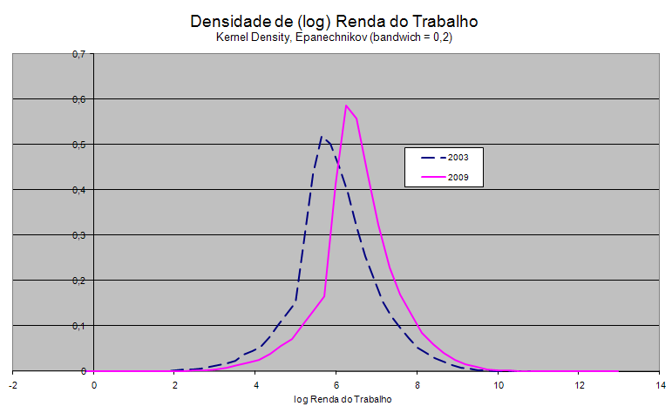
Figura 1 - Densidade de (log) renda do trabalho, Brasil, 2003 e 2009.
Fonte: Elaboração própria com base nos microdados das PNADs 2003 e 2009.

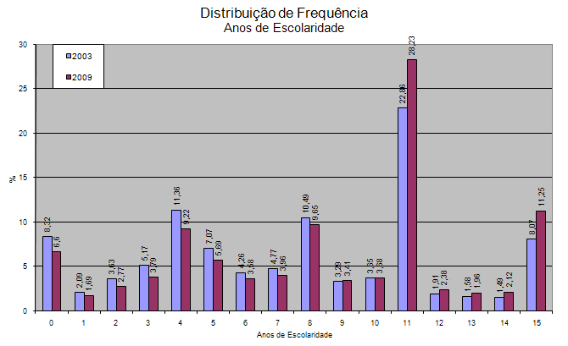
Figura 2 - Distribuição de frequência anos de escolaridade, Brasil, 2003 e 2009.
Fonte: Elaboração própria com base nos microdados das PNADs 2003 e 2009.

A Tabela 1 mostra a frequência da população entre os décimos da distribuição de rendimentos e também a renda média e a educação média estabelecida em cada decil de renda para os anos de 2003 e 2009. Todos os valores para renda estão em termos reais de 2009, corrigidos pelo INPC para PNAD estimado por Corseuil e Foguel (2002). Os 10% mais pobres do Brasil apresentaram uma renda média de aproximadamente R$103 no ano de 2003 e R$130 em 2009, um crescimento de 26,3% no período. A educação média deste estrato da população variou de 4,6 para 5,1 anos no período. Já entre os 10% mais ricos da população, a renda média era cerca de R$4.412 em 2003 e passou para R$4.789 em 2009. Em relação à educação média retida por este grupo de indivíduos, eram 12,4 anos em 2003 e 12,7 anos em 2009.
A média de anos de escolaridade é crescente à medida que nos movemos para decis de renda superiores. Uma forma de mensurar a desigualdade é medir a razão entre as médias dos 10º e 1º decis. Para a escolaridade esta razão é 12,4/4,6 = 2,7 em 2003, reduzindo para 2,47 em 2009. Analisando a renda do trabalho, a média do 10º decil é cerca de 43 vezes a média do 1º decil em 2003, passando para 36,95 vezes em 2009. Desigualdades de renda e educação são elevadas, mas em queda no período.

Tabela 1 – Renda e Educação no Mercado de Trabalho, Brasil, 2003 e 2009
Decil de Renda | 2003 |  |  |  |  | 2009 |  |  |  |  | Var. % 2003-2009
Decil de Renda | Renda Média (*) | Educação Média | % pop. | % pop. acum. |  | Renda Média | Educação Média | % pop. | % pop. acum. |  | Renda Média | Educação Média
1 | R$ 102,61 | 4,6 | 10,74 | 10,74 |  | R$ 129,57 | 5,1 | 10,22 | 10,22 |  | 26,3% | 11,6%
2 | R$ 237,76 | 5,0 | 9,29 | 20,04 |  | R$ 318,58 | 6,0 | 10,23 | 20,45 |  | 34,0% | 20,0%
3 | R$ 321,57 | 6,3 | 11,18 | 31,22 |  | R$ 463,24 | 7,4 | 12,50 | 32,95 |  | 44,1% | 18,0%
4 | R$ 380,52 | 6,5 | 11,07 | 42,29 |  | R$ 497,49 | 7,7 | 7,27 | 40,22 |  | 30,7% | 17,9%
5 | R$ 466,90 | 7,2 | 7,98 | 50,27 |  | R$ 585,35 | 8,1 | 9,90 | 50,12 |  | 25,4% | 12,3%
6 | R$ 573,57 | 7,4 | 11,29 | 61,57 |  | R$ 734,87 | 8,5 | 13,37 | 63,49 |  | 28,1% | 14,8%
7 | R$ 730,95 | 8,2 | 11,14 | 72,70 |  | R$ 939,06 | 9,1 | 10,17 | 73,66 |  | 28,5% | 11,9%
8 | R$ 984,47 | 9,0 | 7,84 | 80,54 |  | R$ 1.192,68 | 9,9 | 6,64 | 80,30 |  | 21,1% | 9,9%
9 | R$ 1.525,12 | 10,3 | 11,24 | 91,78 |  | R$ 1.708,82 | 10,8 | 9,82 | 90,12 |  | 12,0% | 5,0%
10 | R$ 4.412,42 | 12,4 | 8,22 | 100,00 |  | R$ 4.788,56 | 12,7 | 9,88 | 100,00 |  | 8,5% | 2,3%

Nota: corrigido pelo INPC para PNAD estimado por Corseuil, C.H. e Foguel, M.N. (2002), IPEADATA.
Fonte: Elaborada pelos autores com base nas PNADs 2003 e 2009.

Os dados contidos na Tabela 1 revelam que os aumentos tanto na renda média quanto na educação média foram superiores nos estratos mais baixos da população quando comparados aos indivíduos mais ricos. Este resultado pode ser um indício de queda na desigualdade na distribuição de renda e de educação, em que o crescimento da média veio acompanhado com redução de desigualdade. Para a escolaridade, o segundo decil foi o que teve maior aumento, 20%, enquanto que para a renda o terceiro decil foi aquele que teve maior crescimento, 44,1%.
Outra informação importante é a mudança da composição da população por decis de renda do trabalho, reforçando os resultados da densidade de renda estimada no gráfico 1.

  - Curvas de Lorenz para Renda e Escolaridade

As figuras 3.a e 3.b mostram as curvas de Lorenz para a renda do trabalho no Brasil nos anos de 2003 e 2009, respectivamente. Uma vez que as curvas se situaram bem afastadas da linha de perfeita igualdade pode-se observar que existe um quadro de alta desigualdade na distribuição da renda. As curvas mostram que, a partir dos mais pobres, 60% da população detêm apenas 25% da renda gerada. Ou, analisando a partir dos mais ricos, pelo menos 60% da renda do trabalho estão nas mãos dos 20% mais ricos. Além disso, parece ter ocorrido uma melhora na distribuição dos rendimentos no período analisado, dado que no ano de 2009 a curva de Lorenz aproximou-se da linha de perfeita igualdade, denotado pelo menor distanciamento em relação à linha de 45º.

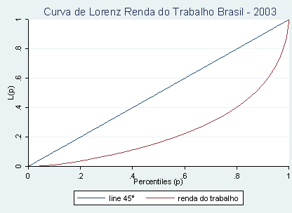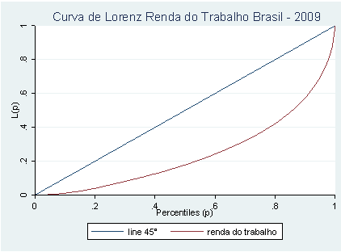
Figura 3.b - Curva de Lorenz renda do trabalho, Brasil, 2009.

Fonte: Elaboração própria com base nos microdados da PNAD 2009.
Figura 3.a - Curva de Lorenz renda do trabalho, Brasil, 2003.

Fonte: Elaboração própria com base nos microdados da PNAD 2003.

.

As figuras 4.a e 4.b mostram as curvas de Lorenz para a escolaridade no Brasil, medida pela variável anos de escolaridade, nos anos de 2003 e 2009, respectivamente. Observa-se também, claramente, a existência de uma alta desigualdade educacional. Uma vez que a desigualdade educacional é considerada um dos principais determinantes da desigualdade na renda, este resultado não é nada surpreendente. Fato marcante que difere daquele para a renda do trabalho é a maior área representada para os primeiros decis, destacando que 10% da população com renda do trabalho positiva possuem escolaridade igual a zero, em 2003. Aparentemente, houve também uma melhora na distribuição da educação.

.

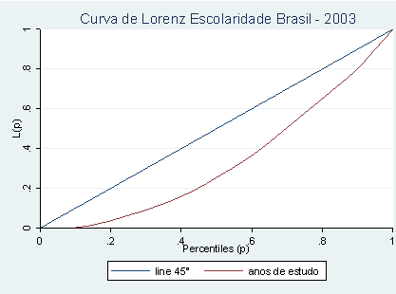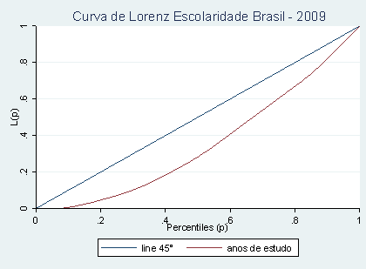
Figura 4.b - Curva de Lorenz escolaridade, Brasil, 2009.

Fonte: Elaboração própria com base nos microdados da PNAD 2009.
Figura 4.a - Curva de Lorenz escolaridade, Brasil, 2003.

Fonte: Elaboração própria com base nos microdados da PNAD 2003.

As figuras 5.a e 5.b correspondem às curvas de Lorenz da renda do trabalho das regiões brasileiras nos anos de 2003 e 2009, respectivamente. Assim como o país como um todo, as regiões brasileiras apresentam uma elevada desigualdade na distribuição dos rendimentos do trabalho. O Nordeste merece destaque, pois no período analisado sempre apresentou a pior ou uma das piores distribuições na renda. Este resultado também se reproduz para a distribuição educacional desta região que também foi a pior do país em todos os anos analisados (figuras 6.a e 6.b).

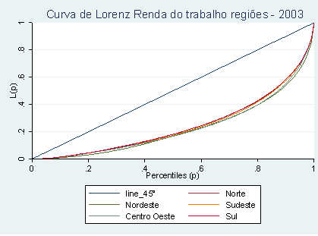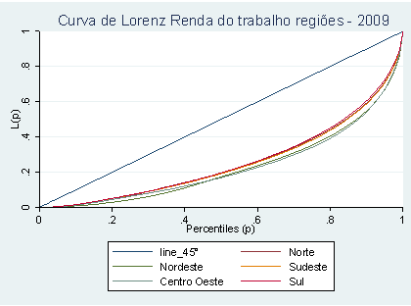
Figura 5.b - Curva de Lorenz renda do trabalho, regiões, 2009.

Fonte: Elaboração própria com base nos microdados da PNAD 2009.

As figuras 6.a e 6.b destacam as curvas de Lorenz para a variável ‘anos de escolaridade’ para as regiões brasileiras nos anos de 2003 e 2009. Destaque que as curvas são mais distantes entre as regiões no comparativo com as equivalentes para a renda do trabalho, de modo que é mais notória a diferença entre as regiões. Em 2003, a desigualdade educacional para a região Nordeste era destacada em relação às demais regiões. Esta distância se reduziu em 2009, mostrando que a queda da desigualdade educacional no Nordeste foi a maior no período.
Figura 5.a - Curva de Lorenz renda do trabalho, regiões, 2003.

Fonte: Elaboração própria com base nos microdados da PNAD 2003.

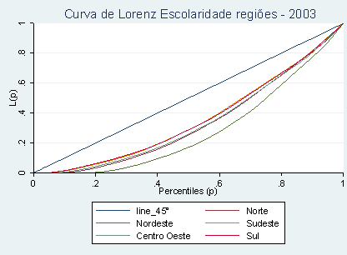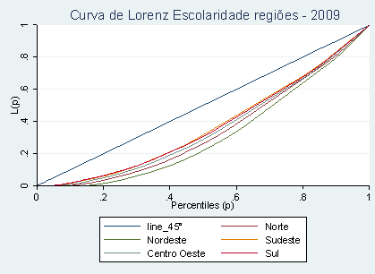
Figura 6.b - Curva de Lorenz escolaridade, regiões, 2009.
Fonte: Elaboração própria com base nos microdados da PNAD 2009.
Figura 6.a - Curva de Lorenz escolaridade, regiões, 2003.

Fonte: Elaboração própria com base nos microdados da PNAD 2003.

Os resultados obtidos a partir da análise das curvas de Lorenz indicam a existência de uma elevada desigualdade na distribuição tanto da renda quanto da educação para aqueles que estão no mercado de trabalho. Diante do fato de que a desigualdade educacional entre a força de trabalho é considerada um dos principais determinantes da desigualdade na distribuição da renda, uma política que vise tornar a distribuição de rendimentos mais equânime deve passar por uma política que também promova a redução da desigualdade educacional entre os trabalhadores inseridos no mercado de trabalho.

  - Índice de Gini para Renda e Escolaridade

As Tabelas 2 e 3 mostram os índices de Gini da renda do trabalho e da educação para o Brasil, suas regiões e unidades da federação (UF´s) nos anos de 2003 e 2009, respectivamente. Percebe-se uma elevada desigualdade tanto na distribuição da renda como na distribuição da educação, sendo que a desigualdade educacional é inferior à desigualdade na renda.

Em relação à distribuição de rendimentos, Tabela 2, no Brasil como um todo houve reduções significativas na desigualdade de renda entre os anos de 2003 e 2009, medida pelo índice de Gini, rejeitando a hipótese H_{o}: Gini₂₀₀₉=Gini₂₀₀₃. O índice de Gini passou de 0,5411 para 0,5176.

Contudo, em nível regional, este resultado não se repete para todas as regiões. Apenas para as regiões Norte, Sudeste e Sul ocorreu queda significativa da desigualdade de renda. A queda mensurada pelo índice de Gini da região Nordeste não foi estatisticamente significativa. A desigualdade mensurada para a região Centro-Oeste apresenta um aumento, mas também não foi estatisticamente significativa.

Para comparar as diferenças de desigualdade entre as regiões (no mesmo período) pode-se avaliar se os intervalos de confiança se tocam. Não se rejeita a hipótese de igualdade entre os índices de Gini para as regiões Norte, Sudeste e Sul em 2003 e também em 2009. Também não há diferença estatística entre os índices de Gini das regiões Nordeste e Centro-Oeste para 2003 e para 2009. Este resultado separa o Brasil em dois grupos distintos em nível de desigualdade de renda: Norte, Sudeste e Sul com menor desigualdade; Nordeste e Centro-Oeste com maior desigualdade.

Análise similar pode ser realizada para o nível de unidades da federação. Apenas nos estados de São Paulo e do Paraná houve queda significativa na desigualdade da distribuição de rendimentos no mercado de trabalho entre os anos de 2003 e 2009.

Tabela 2 - Índice de Gini para Renda do Trabalho, Brasil, regiões e UF´s, 2003 e 2009.
Brasil Região/UF | 2003 |  |  |  |  | 2009 |  |  |  |  | Ho: Gini2009 = Gini2003
Brasil Região/UF | Gini | Desv-Pad | LI | LS |  | Gini | Desv-Pad | LI | LS |  | Ho: Gini2009 = Gini2003
Brasil | 0,5411 | 0,0017 | 0,5376 | 0,5445 |  | 0,5176 | 0,0027 | 0,5123 | 0,5230 |  | rejeita Ho
Norte | 0,5116 | 0,0049 | 0,5018 | 0,5213 |  | 0,4905 | 0,0047 | 0,4810 | 0,5000 |  | rejeita Ho
Nordeste | 0,5493 | 0,0030 | 0,5434 | 0,5552 |  | 0,5415 | 0,0034 | 0,5347 | 0,5484 |  | não rejeita Ho
Sudeste | 0,5201 | 0,0027 | 0,5147 | 0,5255 |  | 0,4951 | 0,0054 | 0,4842 | 0,5059 |  | rejeita Ho
Centro-Oeste | 0,5371 | 0,0043 | 0,5285 | 0,5458 |  | 0,5395 | 0,0055 | 0,5286 | 0,5504 |  | não rejeita Ho
Sul | 0,5105 | 0,0048 | 0,5009 | 0,5200 |  | 0,4820 | 0,0045 | 0,4729 | 0,4911 |  | rejeita Ho
RO | 0,4955 | 0,0110 | 0,4735 | 0,5176 |  | 0,4769 | 0,0133 | 0,4504 | 0,5035 |  | não rejeita Ho
AC | 0,5682 | 0,0133 | 0,5417 | 0,5947 |  | 0,5735 | 0,0191 | 0,5352 | 0,6118 |  | não rejeita Ho
AM | 0,5212 | 0,0351 | 0,4511 | 0,5913 |  | 0,4409 | 0,0212 | 0,3985 | 0,4834 |  | não rejeita Ho
RR | 0,4975 | 0,0183 | 0,4608 | 0,5341 |  | 0,4956 | 0,0150 | 0,4655 | 0,5257 |  | não rejeita Ho
PA | 0,4995 | 0,0082 | 0,4832 | 0,5159 |  | 0,4825 | 0,0096 | 0,4634 | 0,5016 |  | não rejeita Ho
AP | 0,5361 | 0,0207 | 0,4948 | 0,5774 |  | 0,4693 | 0,0156 | 0,4380 | 0,5005 |  | não rejeita Ho
TO | 0,5320 | 0,0124 | 0,5072 | 0,5568 |  | 0,5193 | 0,0093 | 0,5007 | 0,5378 |  | não rejeita Ho
MA | 0,5538 | 0,0133 | 0,5271 | 0,5804 |  | 0,5256 | 0,0130 | 0,4996 | 0,5516 |  | não rejeita Ho
PI | 0,6200 | 0,0145 | 0,5910 | 0,6490 |  | 0,5955 | 0,0144 | 0,5668 | 0,6243 |  | não rejeita Ho
CE | 0,5482 | 0,0070 | 0,5342 | 0,5622 |  | 0,5452 | 0,0064 | 0,5324 | 0,5579 |  | não rejeita Ho
RN | 0,5292 | 0,0160 | 0,4972 | 0,5613 |  | 0,5400 | 0,0124 | 0,5153 | 0,5648 |  | não rejeita Ho
PB | 0,5542 | 0,0130 | 0,5283 | 0,5801 |  | 0,5436 | 0,0206 | 0,5024 | 0,5848 |  | não rejeita Ho
PE | 0,5332 | 0,0068 | 0,5196 | 0,5468 |  | 0,5240 | 0,0075 | 0,5089 | 0,5391 |  | não rejeita Ho
AL | 0,5470 | 0,0151 | 0,5169 | 0,5772 |  | 0,5223 | 0,0128 | 0,4967 | 0,5480 |  | não rejeita Ho
SE | 0,5422 | 0,0138 | 0,5146 | 0,5697 |  | 0,5453 | 0,0096 | 0,5262 | 0,5644 |  | não rejeita Ho
BA | 0,5435 | 0,0066 | 0,5302 | 0,5568 |  | 0,5421 | 0,0051 | 0,5320 | 0,5522 |  | não rejeita Ho
MG | 0,5222 | 0,0054 | 0,5113 | 0,5331 |  | 0,5026 | 0,0100 | 0,4826 | 0,5226 |  | não rejeita Ho
ES | 0,5246 | 0,0091 | 0,5064 | 0,5428 |  | 0,4911 | 0,0102 | 0,4707 | 0,5116 |  | não rejeita Ho
RJ | 0,5162 | 0,0063 | 0,5036 | 0,5287 |  | 0,5151 | 0,0079 | 0,4993 | 0,5309 |  | não rejeita Ho
SP | 0,5054 | 0,0038 | 0,4979 | 0,5130 |  | 0,4764 | 0,0077 | 0,4610 | 0,4919 |  | rejeita Ho
PR | 0,5306 | 0,0087 | 0,5132 | 0,5481 |  | 0,4878 | 0,0057 | 0,4764 | 0,4992 |  | rejeita Ho
SC | 0,4836 | 0,0084 | 0,4667 | 0,5004 |  | 0,4639 | 0,0117 | 0,4405 | 0,4873 |  | não rejeita Ho
RS | 0,5049 | 0,0050 | 0,4948 | 0,5150 |  | 0,4854 | 0,0058 | 0,4738 | 0,4970 |  | não rejeita Ho
MS | 0,5167 | 0,0123 | 0,4920 | 0,5414 |  | 0,5176 | 0,0089 | 0,4997 | 0,5355 |  | não rejeita Ho
MT | 0,4974 | 0,0099 | 0,4776 | 0,5172 |  | 0,4764 | 0,0093 | 0,4577 | 0,4950 |  | não rejeita Ho
GO | 0,5002 | 0,0070 | 0,4861 | 0,5143 |  | 0,5033 | 0,0122 | 0,4789 | 0,5277 |  | não rejeita Ho
DF | 0,5702 | 0,0059 | 0,5583 | 0,5820 |  | 0,5807 | 0,0047 | 0,5713 | 0,5900 |  | não rejeita Ho

Nota: LI = medida - 2*DP; LS = media + 2*DP; em verde se ocorreu redução do índice; em vermelho se ocorreu aumento.
Fonte: Elaborada pelos autores com base nas PNADs 2003 e 2009.

Em relação ao índice de Gini educacional, tanto no Brasil como um todo quanto em todas as regiões ocorreram reduções significativas. Avaliando as diferenças de desigualdade entre as regiões, apenas o índice de Gini da região Norte não pode ser considerado estatisticamente diferente da região Centro-Oeste em 2003. Neste caso, a desigualdade educacional pode ser escalonada, da menor para a maior pela sequência: Sudeste, Sul, Norte, Centro-Oeste e Nordeste. Para o ano de 2009, a sequência se repete, sendo estatisticamente diferente para todas as regiões.

Analisando o resultado para as UF´s, a queda da desigualdade educacional entre 2003 e 2009, medida pelo índice de Gini para a variável ‘anos de escolaridade’, foi estatisticamente significativa para todas as UF´s das regiões Sudeste, Sul e Centro-Oeste. Na região Norte, apenas no estado de Tocantins que a queda da desigualdade educacional foi estatisticamente significativa. Na região Nordeste, apenas o estado de Alagoas não apresentou queda estatisticamente significativa no período.

O Piauí se destacou por apresentar o maior grau de desigualdade tanto em renda quando em escolaridade medido pelos respectivos índices de Gini, para os dois anos analisados. Em renda, a menor desigualdade foi o estado de Santa Catarina em 2003 e Amazonas em 2009. Em escolaridade, a menor desigualdade foi para Distrito Federal e Amapá em 2003 e Distrito Federal e São Paulo em 2009.

Tabela 3 - Índice de Gini para Escolaridade, Brasil, regiões e UF´s, 2003 e 2009.
Brasil Região/UF | 2003 |  |  |  |  | 2009 |  |  |  |  | Ho: Gini2009 = Gini2003
Brasil Região/UF | Gini | Desv-Pad | LI | LS |  | Gini | Desv-Pad | LI | LS |  | Ho: Gini2009 = Gini2003
Brasil | 0,2680 | 0,0005 | 0,2670 | 0,2691 |  | 0,2412 | 0,0006 | 0,2400 | 0,2424 |  | rejeita Ho
Norte | 0,2636 | 0,0021 | 0,2595 | 0,2678 |  | 0,2528 | 0,0019 | 0,2490 | 0,2566 |  | rejeita Ho
Nordeste | 0,3058 | 0,0012 | 0,3033 | 0,3083 |  | 0,2696 | 0,0012 | 0,2672 | 0,2719 |  | rejeita Ho
Sudeste | 0,2519 | 0,0010 | 0,2499 | 0,2538 |  | 0,2251 | 0,0010 | 0,2231 | 0,2270 |  | rejeita Ho
Centro-Oeste | 0,2691 | 0,0016 | 0,2658 | 0,2724 |  | 0,2427 | 0,0013 | 0,2400 | 0,2453 |  | rejeita Ho
Sul | 0,2564 | 0,0012 | 0,2539 | 0,2588 |  | 0,2348 | 0,0014 | 0,2321 | 0,2375 |  | rejeita Ho
RO | 0,2719 | 0,0044 | 0,2631 | 0,2808 |  | 0,2626 | 0,0034 | 0,2559 | 0,2694 |  | não rejeita Ho
AC | 0,2536 | 0,0070 | 0,2396 | 0,2675 |  | 0,2376 | 0,0062 | 0,2252 | 0,2500 |  | não rejeita Ho
AM | 0,2242 | 0,0040 | 0,2162 | 0,2322 |  | 0,2219 | 0,0032 | 0,2155 | 0,2283 |  | não rejeita Ho
RR | 0,2249 | 0,0082 | 0,2084 | 0,2414 |  | 0,2114 | 0,0077 | 0,1959 | 0,2268 |  | não rejeita Ho
PA | 0,2795 | 0,0027 | 0,2741 | 0,2848 |  | 0,2692 | 0,0027 | 0,2638 | 0,2746 |  | não rejeita Ho
AP | 0,2101 | 0,0067 | 0,1967 | 0,2235 |  | 0,2345 | 0,0065 | 0,2216 | 0,2475 |  | não rejeita Ho
TO | 0,2854 | 0,0043 | 0,2767 | 0,2941 |  | 0,2409 | 0,0047 | 0,2316 | 0,2502 |  | rejeita Ho
MA | 0,3040 | 0,0053 | 0,2935 | 0,3145 |  | 0,2638 | 0,0045 | 0,2548 | 0,2728 |  | rejeita Ho
PI | 0,3342 | 0,0045 | 0,3252 | 0,3432 |  | 0,3029 | 0,0041 | 0,2948 | 0,3111 |  | rejeita Ho
CE | 0,2962 | 0,0027 | 0,2908 | 0,3016 |  | 0,2593 | 0,0026 | 0,2541 | 0,2645 |  | rejeita Ho
RN | 0,2967 | 0,0051 | 0,2866 | 0,3069 |  | 0,2685 | 0,0042 | 0,2601 | 0,2770 |  | rejeita Ho
PB | 0,3258 | 0,0048 | 0,3161 | 0,3354 |  | 0,2735 | 0,0038 | 0,2660 | 0,2811 |  | rejeita Ho
PE | 0,3050 | 0,0029 | 0,2992 | 0,3108 |  | 0,2651 | 0,0027 | 0,2598 | 0,2705 |  | rejeita Ho
AL | 0,3132 | 0,0055 | 0,3022 | 0,3243 |  | 0,2980 | 0,0049 | 0,2881 | 0,3079 |  | não rejeita Ho
SE | 0,2923 | 0,0054 | 0,2814 | 0,3031 |  | 0,2693 | 0,0045 | 0,2603 | 0,2782 |  | rejeita Ho
BA | 0,3026 | 0,0020 | 0,2985 | 0,3067 |  | 0,2664 | 0,0020 | 0,2623 | 0,2704 |  | rejeita Ho
MG | 0,2746 | 0,0015 | 0,2716 | 0,2776 |  | 0,2552 | 0,0017 | 0,2518 | 0,2587 |  | rejeita Ho
ES | 0,2680 | 0,0035 | 0,2610 | 0,2749 |  | 0,2426 | 0,0032 | 0,2361 | 0,2490 |  | rejeita Ho
RJ | 0,2485 | 0,0019 | 0,2448 | 0,2523 |  | 0,2218 | 0,0017 | 0,2185 | 0,2251 |  | rejeita Ho
SP | 0,2384 | 0,0015 | 0,2354 | 0,2415 |  | 0,2080 | 0,0014 | 0,2052 | 0,2108 |  | rejeita Ho
PR | 0,2565 | 0,0026 | 0,2513 | 0,2617 |  | 0,2362 | 0,0020 | 0,2323 | 0,2402 |  | rejeita Ho
SC | 0,2495 | 0,0029 | 0,2437 | 0,2553 |  | 0,2222 | 0,0026 | 0,2170 | 0,2274 |  | rejeita Ho
RS | 0,2583 | 0,0018 | 0,2548 | 0,2618 |  | 0,2392 | 0,0016 | 0,2359 | 0,2425 |  | rejeita Ho
MS | 0,2842 | 0,0038 | 0,2766 | 0,2917 |  | 0,2553 | 0,0034 | 0,2484 | 0,2622 |  | rejeita Ho
MT | 0,2833 | 0,0034 | 0,2764 | 0,2901 |  | 0,2546 | 0,0033 | 0,2479 | 0,2613 |  | rejeita Ho
GO | 0,2720 | 0,0023 | 0,2674 | 0,2767 |  | 0,2464 | 0,0021 | 0,2423 | 0,2506 |  | rejeita Ho
DF | 0,2102 | 0,0031 | 0,2040 | 0,2165 |  | 0,1923 | 0,0027 | 0,1869 | 0,1977 |  | rejeita Ho

Nota: LI = medida - 2*DP; LS = media + 2*DP; em verde se ocorreu redução do índice; em vermelho se ocorreu aumento.
Fonte: Elaborada pelos autores com base nas PNADs 2003 e 2009.

A análise das curvas de Lorenz e dos índices de Gini fornece uma medida isolada tanto da desigualdade na renda do trabalho como na escolaridade, isto é, apenas indica o grau de desigualdade na variável em questão. Nas seções seguintes, serão feitas análises conjuntas das desigualdades na distribuição da renda do trabalho e da educação. Tais análises mostram como estas duas desigualdades relacionam entre si, ou seja, evidencia a classe social beneficiada pela desigualdade social em educação. Para isto, utiliza-se a metodologia das curvas de concentração e do índice de concentração.

  - Curva de Concentração

A metodologia da curva de concentração e do índice de concentração foi utilizada para analisar se a educação contribui para a redução nas desigualdades na distribuição da renda do trabalho no Brasil, suas regiões e UF´s nos anos de 2003 e 2009. A curva de concentração relaciona a desigualdade educacional com a desigualdade de renda, ou seja, mostra a relação entre o percentual de renda acumulado com o percentual de educação acumulado. Sua análise mostra se a educação apresenta um caráter concentrador, ou seja, se a educação contribui para a desigualdade na distribuição de renda.
As figuras 7.a e 7.b mostram as curvas de concentração para o Brasil nos anos de 2003 e 2009, respectivamente. Nos dois anos analisados a educação contribuiu para a desigualdade na distribuição de renda, tendo em vista que as curvas de concentração se situaram abaixo da linha de igualdade, um caráter concentrador.
Aparentemente houve uma redução no caráter concentrador da educação, dado que a curva de concentração se aproximou da linha de igualdade no ano de 2009. As figuras 8.a e 8.b mostram as curvas de concentração da educação nas regiões brasileiras nos anos de 2003 e 2009, respectivamente. Assim como no país como um todo, em todas as regiões a educação apresenta um caráter concentrador. Observa-se que na região Nordeste a educação contribui de maneira mais acentuada para a desigualdade na distribuição da renda do que nas demais regiões brasileiras. As figuras 9.a, 9.b, 10.a, 10.b, 11.a e 11.b, 12.a, 12.b, 13.a e 13.b mostram as curvas de concentração dos estados brasileiros nos anos de 2003 e 2009. Em todas as unidades federativas a educação contribuiu para a desigualdade na distribuição de rendimentos e também parece ter ocorrido uma redução no caráter concentrador da educação.

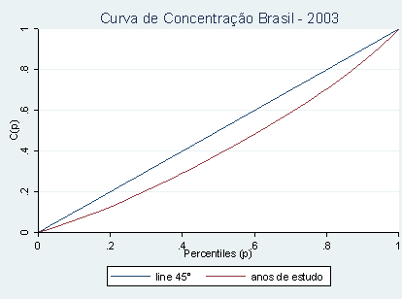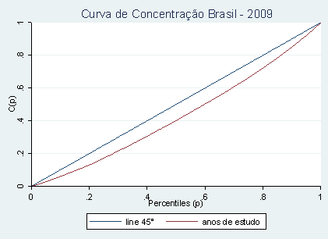
Figura 7.b - Curva de Concentração, Brasil, 2009.
Fonte: Elaboração própria com base nos microdados da PNAD 2009.
Figura 7.a - Curva de Concentração, Brasil, 2003.

Fonte: Elaboração própria com base nos microdados da PNAD 2003.

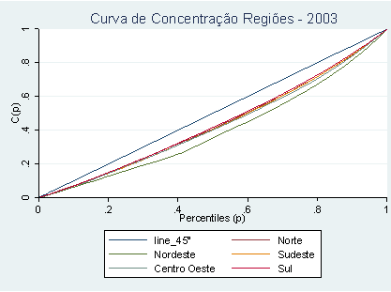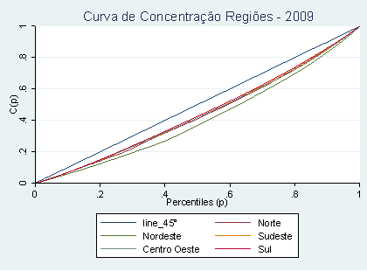
Figura 8.b - Curva de Concentração, regiões, 2009.
Fonte: Elaboração própria com base nos microdados da PNAD 2009.
Figura 8.a - Curva de Concentração, regiões, 2003.

Fonte: Elaboração própria com base nos microdados da PNAD 2003.

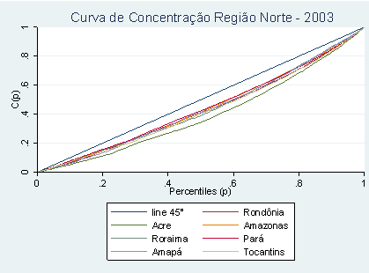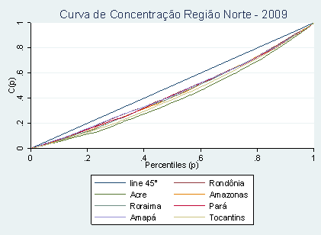
Figura 9.b - Curva de Concentração, Norte, 2009.
Fonte: Elaboração própria com base nos microdados da PNAD 2009.
Figura 9.a - Curva de Concentração, Norte, 2003.

Fonte: Elaboração própria com base nos microdados da PNAD 2003.

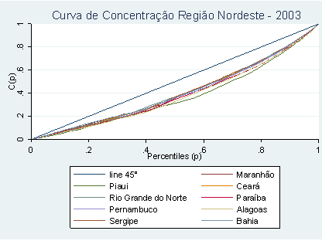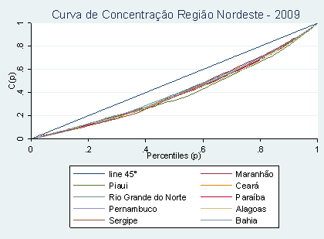
Figura 10.b - Curva de Concentração, Nordeste, 2009.
Fonte: Elaboração própria com base nos microdados da PNAD 2009.
Figura 10.a - Curva de Concentração, Nordeste, 2003.

Fonte: Elaboração própria com base nos microdados da PNAD 2003.

.

.

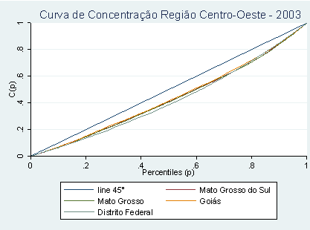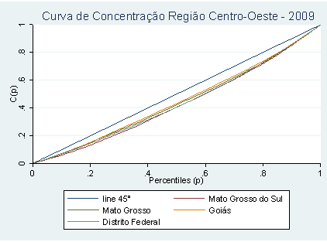
Figura 11.b - Curva de Concentração, Centro-Oeste, 2009.
Fonte: Elaboração própria com base nos microdados da PNAD 2009.
Figura 11.a - Curva de Concentração, Centro-Oeste, 2003.

Fonte: Elaboração própria com base nos microdados da PNAD 2003.

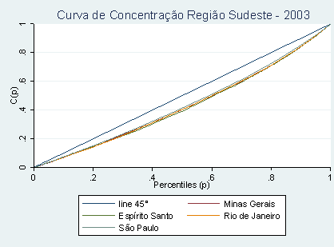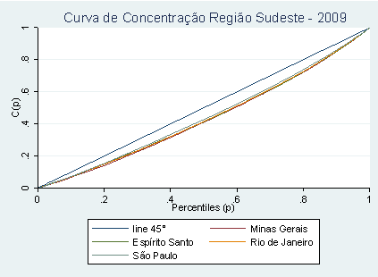
Figura 12.b - Curva de Concentração, Sudeste, 2009.
Fonte: Elaboração própria com base nos microdados da PNAD 2009.
Figura 12.a - Curva de Concentração, Sudeste, 2003.

Fonte: Elaboração própria com base nos microdados da PNAD 2003.2003.2003.

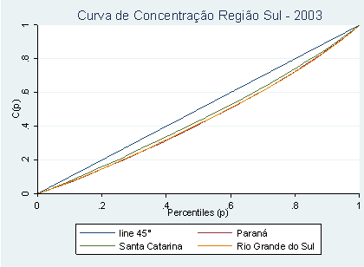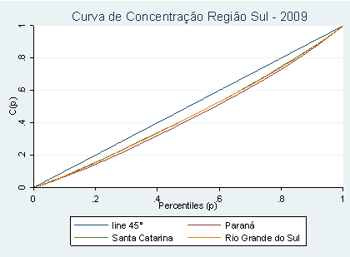
Figura 13.b - Curva de Concentração, Sul, 2009.
Fonte: Elaboração própria com base nos microdados da PNAD 2009.
Figura 13.a - Curva de Concentração, Sul, 2003.

Fonte: Elaboração própria com base nos microdados da PNAD 2003.

2003.2003.2003.

  - Índice de Concentração

A análise das curvas de concentração na seção anterior mostrou evidências de que a educação possui um caráter concentrador, de modo que esta contribui para a desigualdade vigente na distribuição de renda durante o período analisado. Outro resultado obtido consiste no fato de que tal caráter concentrador parece ter se reduzido. A análise dos índices de concentração permite uma avaliação mais criteriosa da distribuição de educação, reforçando a informação visual das curvas de concentração, bem como construir testes de hipótese. Se este índice for positivo, a educação contribui para as desigualdades na renda. Por outro lado, se for negativo a educação contribui para a igualdade na distribuição de rendimentos.
A Tabela 4 mostra os índices de concentração e seus desvios padrão para o Brasil, regiões e UF´s nos anos de 2003 e 2009, respectivamente. Em todos os anos os valores foram positivos, isto é, a educação tem contribuído para a desigualdade na distribuição de renda durante o período analisado. Para o Brasil como um todo e para as regiões brasileiras, exceto o Norte, pode-se notar que entre os anos de 2003 e 2009 houve uma redução significativa do caráter concentrador da educação, dado que o índice de concentração diminuiu neste período. O menor índice de concentração ocorre na região Sul, seguido pelas regiões Norte e Sudeste (estatisticamente iguais), Centro-Oeste e por fim, região Nordeste, com um índice muito elevado, nos dois anos analisados.
Na análise por unidade da federação, a queda do índice de concentração foi estatisticamente significativa para: Roraima no Norte; Piauí, Ceará, Paraíba, Pernambuco e Bahia no Nordeste; Espírito Santo, Rio de Janeiro e São Paulo no Sudeste; Rio Grande do Sul no Sul e Mato Grosso, Goiás e Distrito Federal no Centro-Oeste. Nos dois anos analisados, Piauí apresentou o maior índice de concentração, enquanto que Santa Catarina apresentou o menor.

Tabela 4 - Índice de Concentração, Brasil, regiões e estados, 2003 e 2009.
Brasil Região/UF | 2003 |  |  |  |  | 2009 |  |  |  | Ho: IC2009 = IC2003
Brasil Região/UF | Índice de Concentr. | Desv-pad | LI | LS |  | Índice de Concentr. | Desv-pad | LI | LS | Ho: IC2009 = IC2003
Brasil | 0,1650 | 0,0008 | 0,1633 | 0,1667 |  | 0,1428 | 0,0007 | 0,1414 | 0,1442 | rejeita Ho
Norte | 0,1320 | 0,0026 | 0,1269 | 0,1372 |  | 0,1303 | 0,0021 | 0,1261 | 0,1345 | não rejeita Ho
Nordeste | 0,2057 | 0,0020 | 0,2018 | 0,2096 |  | 0,1829 | 0,0015 | 0,1798 | 0,1859 | rejeita Ho
Sudeste | 0,1371 | 0,0013 | 0,1345 | 0,1397 |  | 0,1201 | 0,0011 | 0,1179 | 0,1222 | rejeita Ho
Centro-Oeste | 0,1452 | 0,0024 | 0,1405 | 0,1499 |  | 0,1242 | 0,0019 | 0,1204 | 0,1280 | rejeita Ho
Sul | 0,1220 | 0,0018 | 0,1183 | 0,1257 |  | 0,1094 | 0,0015 | 0,1063 | 0,1124 | rejeita Ho
RO | 0,1370 | 0,0075 | 0,1219 | 0,1521 |  | 0,1082 | 0,0059 | 0,0965 | 0,1200 | rejeita Ho
AC | 0,2049 | 0,0115 | 0,1819 | 0,2279 |  | 0,1897 | 0,0081 | 0,1736 | 0,2058 | não rejeita Ho
AM | 0,1203 | 0,0052 | 0,1099 | 0,1307 |  | 0,1269 | 0,0045 | 0,1179 | 0,1359 | não rejeita Ho
RR | 0,1281 | 0,0109 | 0,1063 | 0,1500 |  | 0,1278 | 0,0083 | 0,1112 | 0,1444 | não rejeita Ho
PA | 0,1148 | 0,0042 | 0,1063 | 0,1233 |  | 0,1199 | 0,0036 | 0,1128 | 0,1270 | não rejeita Ho
AP | 0,1309 | 0,0117 | 0,1076 | 0,1542 |  | 0,1090 | 0,0069 | 0,0953 | 0,1228 | não rejeita Ho
TO | 0,1476 | 0,0076 | 0,1324 | 0,1628 |  | 0,1548 | 0,0057 | 0,1434 | 0,1662 | não rejeita Ho
MA | 0,1949 | 0,0089 | 0,1772 | 0,2126 |  | 0,1708 | 0,0069 | 0,1570 | 0,1846 | não rejeita Ho
PI | 0,2578 | 0,0098 | 0,2382 | 0,2774 |  | 0,2209 | 0,0079 | 0,2052 | 0,2367 | rejeita Ho
CE | 0,1964 | 0,0044 | 0,1875 | 0,2052 |  | 0,1806 | 0,0033 | 0,1741 | 0,1871 | rejeita Ho
RN | 0,1886 | 0,0082 | 0,1723 | 0,2049 |  | 0,1656 | 0,0062 | 0,1531 | 0,1781 | não rejeita Ho
PB | 0,2252 | 0,0087 | 0,2078 | 0,2425 |  | 0,1937 | 0,0068 | 0,1800 | 0,2073 | rejeita Ho
PE | 0,2095 | 0,0041 | 0,2014 | 0,2177 |  | 0,1881 | 0,0034 | 0,1813 | 0,1949 | rejeita Ho
AL | 0,2341 | 0,0104 | 0,2132 | 0,2549 |  | 0,1979 | 0,0082 | 0,1814 | 0,2144 | não rejeita Ho
SE | 0,1967 | 0,0083 | 0,1801 | 0,2133 |  | 0,1980 | 0,0066 | 0,1849 | 0,2111 | não rejeita Ho
BA | 0,1912 | 0,0035 | 0,1841 | 0,1983 |  | 0,1721 | 0,0027 | 0,1666 | 0,1775 | rejeita Ho
MG | 0,1399 | 0,0027 | 0,1346 | 0,1452 |  | 0,1322 | 0,0021 | 0,1280 | 0,1364 | não rejeita Ho
ES | 0,1469 | 0,0059 | 0,1350 | 0,1587 |  | 0,1236 | 0,0048 | 0,1139 | 0,1333 | rejeita Ho
RJ | 0,1401 | 0,0027 | 0,1348 | 0,1455 |  | 0,1219 | 0,0022 | 0,1174 | 0,1263 | rejeita Ho
SP | 0,1231 | 0,0019 | 0,1192 | 0,1269 |  | 0,1052 | 0,0016 | 0,1020 | 0,1085 | rejeita Ho
PR | 0,1292 | 0,0033 | 0,1225 | 0,1358 |  | 0,1230 | 0,0027 | 0,1175 | 0,1285 | não rejeita Ho
SC | 0,0988 | 0,0044 | 0,0899 | 0,1077 |  | 0,0967 | 0,0035 | 0,0898 | 0,1036 | não rejeita Ho
RS | 0,1277 | 0,0025 | 0,1227 | 0,1327 |  | 0,1013 | 0,0022 | 0,0969 | 0,1056 | rejeita Ho
MS | 0,1358 | 0,0061 | 0,1236 | 0,1480 |  | 0,1401 | 0,0048 | 0,1305 | 0,1497 | não rejeita Ho
MT | 0,1401 | 0,0058 | 0,1285 | 0,1518 |  | 0,1162 | 0,0050 | 0,1063 | 0,1262 | rejeita Ho
GO | 0,1257 | 0,0040 | 0,1177 | 0,1336 |  | 0,1015 | 0,0032 | 0,0952 | 0,1079 | rejeita Ho
DF | 0,1541 | 0,0035 | 0,1471 | 0,1612 |  | 0,1283 | 0,0027 | 0,1229 | 0,1336 | rejeita Ho
Nota: LI = medida - 2*DP; LS = media + 2*DP; em verde se ocorreu redução do IC; em vermelho se ocorreu aumento do IC.
Fonte: Elaborada pelos autores com base nas PNADs 2003 e 2009.

Por fim, dois pontos merecem destaque. Primeiro, os resultados apontam que o caráter concentrador da educação para com a desigualdade de renda do trabalho é maior nas regiões em que as desigualdades de renda e de escolaridade também são maiores. Em segundo lugar, é necessário ressaltar que um índice de contração positivo, ou curva de concentração abaixo da linha de igualdade, ocorre quando, ordenando as pessoas por renda, o acúmulo de renda (em % do total gerado) ocorre mais rapidamente que o acúmulo de escolaridade. Este resultado só é possível se há uma grande concentração no mercado de trabalho de pessoas com muito baixo nível de escolaridade.
Os dois pontos denotam a necessidade de modificação da estrutura educacional daqueles que estão no mercado de trabalho, se o objetivo for reduzir a desigualdade de rendimentos. Barros (2010) aponta que uma das características do mercado de trabalho é ser revelador das desigualdades de produtividades entre os trabalhadores, sendo o fator educacional um dos principais determinantes. Contudo, deve ficar claro que políticas de maior acesso à escolaridade só podem ter efeito no mercado de trabalho em gerações futuras.

- Considerações Finais

O objetivo deste trabalho é fazer um breve estudo sobre as distribuições da renda e da educação no Brasil, suas regiões e unidades federativas nos anos de 2003 e 2009. Uma vez que a desigualdade educacional é considerada um dos principais determinantes da desigualdade na distribuição da renda, torna-se necessário saber como e distribuição de educação afeta a distribuição dos rendimentos do trabalho. Diante disso, fez-se também um estudo sobre a desigualdade social no acesso à educação brasileira. A metodologia utilizada consiste na estimação das curvas de Lorenz para renda e educação e seus respectivos índices de Gini. Estimaram-se também as curvas de concentração da educação utilizando a renda do trabalho como variável de ordenação dos indivíduos e foram calculados os índices de concentração.
Um resultado importante obtido neste trabalho foi a constatação de uma elevada desigualdade tanto de renda quanto educacional. A região Nordeste merece destaque uma vez que apresentou a pior distribuição de educação e uma das piores distribuições na renda no período em questão. A análise dos índices de Gini também indica a existência de elevada desigualdade de renda e educacional. Houve uma redução significativa no grau de desigualdade de ambas as variáveis para o Brasil como um todo durante o período analisado. Entretanto, este resultado não se repete para todas as regiões e UF’s. Além disso, há evidência de que existe certo grau de desigualdade regional dado que o nível de desigualdade não é estatisticamente igual entre regiões e UF’s. Em relação às curvas de concentração e índices de concentração, foi constatado um perfil regressivo da variável ‘anos de educação’, mas com queda estatisticamente significativa para o Brasil. Novamente, este resultado não se reproduz entre todas as regiões e UF’s.

Referências Bibliográficas

AZEVEDO, J. P. Avaliando a significância estatística da queda na desigualdade no Brasil. IN: Desigualdade de renda no Brasil: uma análise da queda recente / organizadores: BARROS, R. P., FOGUEL, M. N., ULYSSEA, G. – Brasília: Ipea, p. 163-173, 2006.
BARROS, R. P., LAM, D. Desigualdade de renda, desigualdade em educação e escolaridade das crianças no Brasil. Pesquisa e Planejamento Econômico, Rio de janeiro, v.23, n. 2, p.191-218, ago. 1993.
BARROS, R. P. de, CARVALHO, M., FRANCO, S., MENDONÇA, R. Determinantes imediatos da queda da desigualdade de renda brasileira. IN: Desigualdade de Renda no Brasil: uma análise da queda recente. Organizadores: Ricardo Paes de Barros, Miguel Nathan Foguel, Gabriel Ulyssea – Brasília: Ipea, 2006. 2 vs.446 p.
BARROS, R. P.; CARVALHO, M.; FRANCO, S.; MENDONÇA, R. Determinantes da Queda na Desigualdade de Renda no Brasil. Rio de Janeiro: IPEA, jan. 2010. (Texto para Discussão, 1460).
BONELLI, R., RAMOS, L. Distribuição de renda no Brasil: Avaliação das tendências de longo prazo e mudanças na desigualdade desde meados dos anos 70. Revista de Economia Política, v. 13, n.2 (50), abril-junho/1993.
FERNANDES, C. M. Desigualdade de rendimentos e educação no Brasil: alguns indicadores de diferenças regionais. Econômica, v.3, n.3, p. 231-250, dez, 2001.
MENEZES-FILHO, N. A. A evolução da educação no Brasil eo seu impacto no mercado de trabalho. Departamento de Economia – Universidade de São Paulo (Artigo preparado para o Instituto Futuro Brasil), março de 2001.
REIS, J. G. A., BARROS, R. P. de. Desigualdade salarial e distribuição de educação: a evolução das diferenças regionais no Brasil. Pesquisa e Planejamento Econômico. Rio de janeiro, v.20, n. 3, p.415-478, dez. 1990.
FERREIRA, 2001- OBRIGATORIO
LANGONI, C. G. Distribuição de renda: Uma versão para a minoria. Pesquisa e Planejamento Econômico. Rio de janeiro, 4(1), p.167-180, fev. 1974.
Maia, A.G. A contribuição das fontes de rendimento na dinâmica da distribuição espacial de renda no Brasil. Nova Economia, Belo Horizonte 20 (3) p.461-490, set-dez, 2010.
RAMOS, L., VIEIRA, M. L. Desigualdade de rendimentos no Brasil nas décadas de 80 e 90: Evolucao e principais determinantes. Rio de Janeiro: IPEA, 2001. Texto para discussão n. 803.
SOARES S. S. D. Distribuição de renda no Brasil de 1976 a 2004 com ênfase no período entre 2001 e 2004. (Textos para discussão. N. 1166). Brasília: IPEA, 2006a.
___________. Análise de bem-estar e Decomposição por fatores da queda na desigualdade entre 1995 e 2004. Econômica. Rio de Janeiro. V. 8. N. 1. 83-115, 2006b.

Antes do ano de 2004 as áreas rurais dos estados da região Norte não eram abrangidas pela PNAD.
Medida pela variável anos de escolaridade.
Quando dois intervalos de confiança têm áreas comuns não se rejeita a hipótese de igualdade entre os índices de Gini entre duas regiões i e k, H_{o}: Gini_{i}=Gini_{k}

